Реализация проекта по водообеспечению сельской местности

С февраля 2005 года в селе Великоплоское Великомихайловского района Одесской области началась реализация Проекта «Совершенствование водоснабжения и санитарии в сельской местности» при финансировании Министерства по делам окружающей среды, продуктов питания и развития сельских районов Соединенного Королевства Великой Британии и Северной Ирландии.
Цель проекта – создание системы централизованного водоснабжения в с. Великоплоское Великомихайловского района.
Текущая ситуация в селе: село страдает от плохого качества питьевой воды и санитарии, в связи с высоким уровнем загрязнения остаточными пестицидами и микробиологическими веществами. Уровень загрязнения превышает санитарные нормы в 30-40 раз. Проблемы касаются конкретно мелких колодцев во дворах домохозяйств, (максимальная глубина 5 м), являющихся основным источником снабжения питьевой водой (всего насчитывается 245 колодцев).
В течение последних лет участились вспышки заболевания гепатитом, особенно среди детей.

Для реализации проекта:
- Разработан и адаптирован детальный проект обеспечения доступа сельских жителей к источникам чистой питьевой воды.
- Определен перечень партнеров при реализации данного проекта:
- Великомихайловская районная государственная администрация;
- Великомихайловский районный совет;
- Великомихайловская санитарно-эпидемиологическая станция;
- Сельский совет с. Великоплоское;
- Коммунальное предприятие
с. Великоплоское;
- Одесская сельская консультационная служба;
- Предприятия, осуществляющие деятельность на территории общины;
- Жители с. Великоплоское.
- Определены первоочередные меры и перечень оборудования, которые необ-ходимы для успешной реализации проекта по предоставлению услуг по снабжению питьевой водой;
- Создана рабочая группа, основной деятельностью которой является – координация усилий всех заинтересованных сторон в реализации проекта, оказание содействия в ходе реализации проекта, привлечение к реализации проекта как можно больше заинтересованных лиц и организаций, участие в широкой информационной компании по распространению полученного опыта.
- Вовлечены местные предприятия в строительство инфраструктуры для подачи питьевой воды;
- Разработана стратегия предоставления услуг по снабжению питьевой водой жителей села;
- Определен круг других услуг, которые сможет оказывать коммунальное предприятие, для дальнейшей стабилиза-ции своей деятельности;
- Прочитаны лекции по экологической тематике;
- Разработаны и внедрены, с участием местного координатора, мероприятия по проведению информационной компании с жителями села по вопросу плохого качества питьевой воды в домашних источниках. Активное участие в таких беседах принимали лидеры общины.
В ходе реализации проекта приобретены стальные трубы, общей протяженностью 195 метров. Закуплено оборудование, предусмотренное инвестиционной частью проекта: навесное оборудование (экскаваторный навесной редуктор в сборе) – 1 шт, газосварочный аппарат - 1 шт, насос в сборе НЦВ-6 - 1 шт, труба для скважины - 1 шт. Приобретен компьютер с принтером: компьютер AMD – 2500, монитор LG 711В, принтер Lexmark Z615. Всего передано оборудования на сумму 71568 грн.
На протяжении всего периода инициативной группой проводилась ком-пания по повышению гражданской осведо-мленности населения, их ответственности за эффективное использование воды:
- сходки жителей села
- собрания членов трудовых коллективов предприятий, находящихся на территории общины.
Также был организован и проведен круглый стол со всеми активными участниками реализации проекта в районе, селе и представителями сельской консультационной службы. Основная тема – водоснабжение и качество питьевой воды в с.Великоплоское - ход реализации проекта. Принятая резолюция заседания круглого стола: усиление партнерских отношений общины и администрации; объединение финансовых ресурсов местного бюджета, частного бизнеса с инвестициями Проекта «Совершенствование водоснабжения и санитарии в сельской местности», более активное вовлечение жителей села в реализацию проекта. Все участники круглого стола были заинтересованы в своевременной реализации проекта. Выражена готовность общины, объединить усилия всех жителей для ускорения подключения к водопроводной магистрали, поддержана инициатива по установке счетчиков на водопользование каждым потребителем.
За счет финансирования Великомихайловской райгосадминистра-ции и Великоплоского сельского совета проложено 8,5 км магистральной трубы. Земляные работы велись на арендованном тракторе при поддержке местных предприятий.
Силами местных сельских предприятий «Топаз», «Монолит», «Рассвет» проведена очистка скважины, находящейся на территории предприятия «Рассвет» и она готова к эксплуатации. Также приобретены и проложены пластиковые трубы протяженностью 300 м для соединения скважины с магистральной сетью.
Силами специалистов подготовлен бизнес-план для коммунального предприятия и рассчитаны планируемые тарифы на реализацию питьевой воды. Реализация проекта подходит к завершающей фазе.
За подробной информацией обращайтесь по адресам:

г. Одесса, ул. Преображенская, 34
Тел./Факс (048) 726-95-57, 726-95-59
E-mail: khfodess@tm.odessa.ua
social@tm.odessa.ua

ГО «Центр развития и правовой поддержки села»
Одеская сельская консультационная служба

пгт. Великомихайловка,
ул. Ленина, 122

Тел./Факс (04859) 2-16-77
E-mail: vmmisa@odtel.net

Великомихайловская сельская консультационная служба

DEFRA FUNDED ENVIRONMENTAL PROJECTS: REPLICABLE METHODS OF IMPROVEMENT OF RURAL WATER SUPPLIES AND SANITATION

«Совершенствование водоснабжения и санитарии в сельской местности»

При финансовой поддержке Министерства по делам окружающей среды, продуктов питания
и развития сельских районов Великобритании - DEFRA

Создание системы централизованного водоснабжения в с. Великоплоское,
Великомихайловского р-на Одесской области

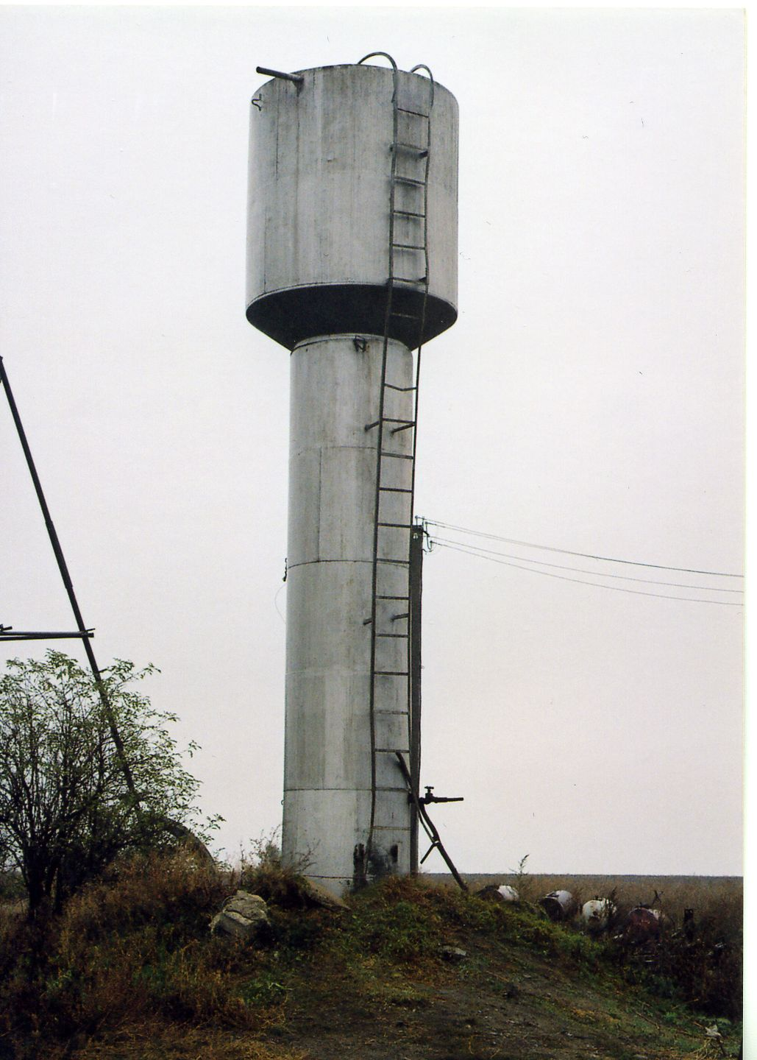
Реализатор проекта

Одесса 2006

